**Inhaltsverzeichnis**

Anna Bacinscaia  
Erik Grüneberger  
Nicole Temper  
Paul Leon Weber

Projekt: Online-Teeshop „TeaTime“

**Pflichtenheft**

1 Zielbestimmung 3

1.1 Musskriterien 3

1.2 Wunschkriterien 3

2 Produkteinsatz 4

2.1 Anwendungsbereiche 4

2.2 Zielgruppen 4

3 Produktübersicht 4  
3.1 Anwendungsfalldiagramm 4

4 Funktionale Anforderungen 4

4.1 Kontenverwaltung 4

4.2 Kunde beim Einkauf 4

4.3 Verwaltung des Angebots 5

5 Nicht-Funktionale Anforderungen 5

6 Produktdaten 5

7 Laufzeitumgebung 5

7.1 Software 5

7.2 Hardware 5

8 Entwicklungsumgebung 6

8.1 Software 6

8.2 Hardware 6

# **Zielbestimmung**

„TeaTime“ stellt einen Online-Shop für verschiedene Teesorten dar.

## **Musskriterien**

* aus Käufersicht
  + Registrierung und Anmeldung mit Benutzername und Kennwort
  + Benutzerprofil ändern (Benutzername und Kennwort)
  + Abmeldung
  + Benutzerkonto löschen
  + Navigation durch den Produktkatalog
  + direkte Stichwortsuche
  + Produkte in gewünschter Menge dem Warenkorb hinzufügen
  + Warenkorb verwalten (Menge ändern, Produkte wieder entfernen)
  + einleiten des Zahlungsvorgangs
* aus Verkäufersicht
  + Anmeldung mit Benutzername und Kennwort
  + Profil ändern (Benutzername und Kennwort)
  + Produkteverwaltung
    - Produkte hinzufügen, löschen
    - Produkteigenschaften ändern (Bezeichnung, Menge, Beschreibung, Preis, Bild, zugeordnete Kategorie)
    - Produktkategorien hinzufügen, ändern, löschen   
      (Bezeichnung, Beschreibung, Bild)
  + Warenbestand einsehen

## **Wunschkriterien**

* Bestätigungsmail bei Registrierung und Löschung eines Benutzerkontos
* automatisches Löschen des Benutzerkontos nach 1 Jahr Inaktivität
* Warnung per Mail vor automatischer Benutzerkontenlöschung
* nach eingegangener Bestellung Rechnung erstellen
* Statistiken über Käuferverhalten

# **Produkteinsatz**

## **Anwendungsbereiche**

kaufmännischer, administrativer Anwendungsbereich

## **Zielgruppen**

Die Zielgruppe ist uneingeschränkt. Als Kunden sollen besonders Tee-Liebhaber angesprochen werden. Bei den Verkäufern handelt es sich um die Administratoren des Web-Shops.

# **Produktübersicht**

## **Anwendungsfalldiagramm**

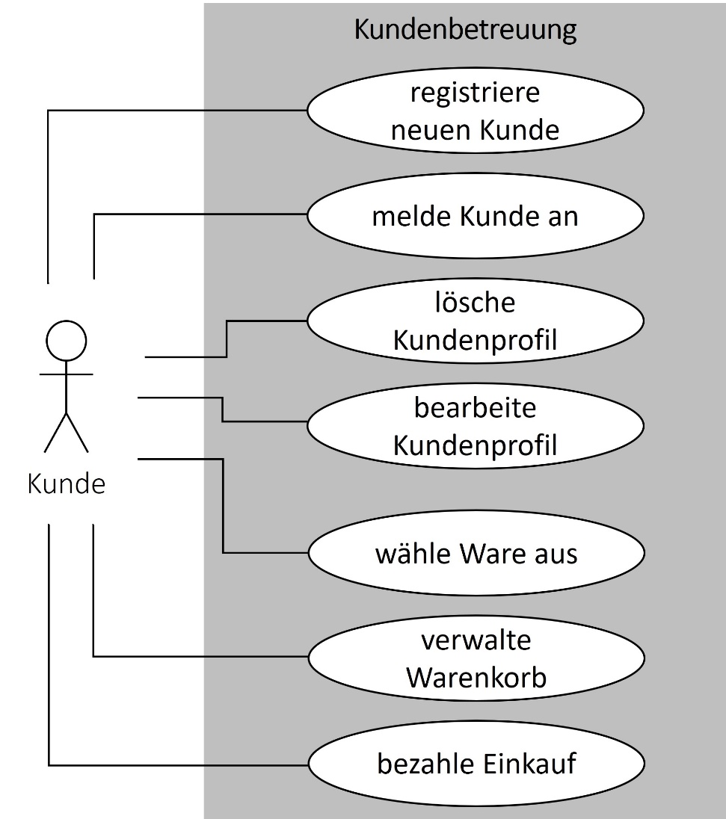

Abbildung 1: Anwendungsfalldiagramm Kundenbetreuung

# **Funktionale Anforderungen**

Abbildung 2: Anwendungsfalldiagramm ShopManagement

## **Kontenverwaltung**

* + Registrierung eines neuen Kunden mit Benutzername und Kennwort durch Vergabe einer neuen Kundennummer
  + Anmeldung des Kunden mit Benutzername und Kennwort
  + Ändern des Kundenprofils durch die Vergabe eines neuen Benutzernamens oder Kennwort
  + Abmeldung des Kundenprofils
  + der Kunde kann alle gespeicherten Kundendaten löschen, indem er sein Benutzerkonto löscht
  + Anmeldung des Verkäufers mit Benutzername und Kennwort, um Administratorrechte zu erlangen (zugewiesene Rechte für VerkäuferID)
  + Ändern des Verkäuferprofils durch die Vergabe eines neuen Benutzernamens oder Kennwort

## **Kunde beim Einkauf**

* + Navigation durch den Produktkatalog über direkte Stichwortsuche
  + Ansicht aller im Markt verfügbaren Produkte gruppiert in Kategorien
  + Detailansicht für jedes Produkt mit Zusatzinformationen
  + Produkte in gewünschter Menge dem Warenkorb hinzufügen
  + Warenkorb verwalten durch nachträgliche Änderung der Menge oder Entfernung der Produkte
  + navigiert der Kunde vom Warenkorb aus zurück zu den Produkten, bleibt sein gespeicherter Warenkorb erhalten
  + Einleiten des Zahlungsvorgangs nur mit angemeldeten Benutzerkonto möglich
  + Um Zahlung durchzuführen ist die Eingabe aller Lieferdaten notwendig (Land, PLZ, Ort, Straße, Hausnummer, E-Mail-Adresse, Vorname, Nachname)

## **Verwaltung des Angebots**

* + Produkte können vom Verkäufer in den einzelnen Kategorien neu angelegt werden
  + In der Detailseite lassen sich vom Verkäufer die Produkteigenschaften Bezeichnung, Menge, Beschreibung, Preis, Bild und die zugeordnete Kategorie ändern
  + Produkte können vom Verkäufer aus den einzelnen Kategorien entfernt werden
  + Produktkategorien können vom Verkäufer auf der Startseite neu angelegt oder gelöscht werden
  + Die Eigenschaften Bezeichnung, Beschreibung und Bild der Kategorien lassen sich auf der Startseite vom Verkäufer anpassen
  + Von jedem Produkt lässt sich der aktuelle Warenbestand (abzüglich im Warenkorb befindlicher Mengen) einsehen
  + Die maximale Bestellmenge passt sich automatisiert an den Warenbestand an
  + ausverkaufte Produkte werden ausgegraut und als solche gekennzeichnet

# **Nicht-Funktionale Anforderungen**

* Sicherung: Trennung von Käufer und Verkäuferansicht mit Anmeldung
* effizienter, einheitlicher, strukturierter Code
* benutzerfreundliche Navigation
* zuverlässige Anwendung

# **Produktdaten**

* **Artikeldaten**
* Bezeichnung
* ArtikelID
* Beschreibung
* Produktkategorie
* Foto
* Preis
* vorhandene Menge
* **Kundendaten**
  + Vorname
  + Nachname
  + Kundennummer
  + Passwort
  + Lieferdaten
    - Land
    - Postleitzahl
    - Ort
    - Straße
    - Hausnummer
    - E-Mail-Adresse
    - seinen Warenkorb (ID, Menge, ArtikelID)
* **Verkäuferdaten**
  + Vorname
  + Nachname
  + VerkäuferID
  + Passwort
  + Lieferdaten
    - Land
    - Postleitzahl
    - Ort
    - Straße
    - Hausnummer
    - E-Mail-Adresse
    - seinen Warenkorb (ID, Menge, ArtikelID)

# **Laufzeitumgebung**

## **Software**

* Browser

## **Hardware**

* internetfähiger Rechner oder mobiles Gerät

# **Entwicklungsumgebung**

## **Software**

* PHP 8.0.2
* Visual Studio Code
* SQL
* GitHub
* Laravel

## **Hardware**

* gewöhnlicher PC-Arbeitsplatz